***Especificación de caso de uso: Análisis y Respuesta***

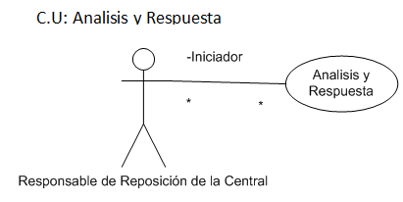

1.1 ***Análisis y Respuesta***

1.2 **Descripción**

Depósitos analiza el pedido de reposición de stock

2. ***Actores***

2.1 Actor principal

Responsable de Reposición de la Central

2.2 Actores Secundarios

Responsable de Depósito de la Central

Gerente de Control de Stock de la Sucursal

Confección

3. ***Precondiciones***

Ninguna

4. ***Flujo de Eventos***

* 1. ***Flujo Básico***

1. El **Responsable de Reposición de la Central** recibe un Pedido de Reposición de Stock de la **Sucursal** la cual envía al **Responsable de Depósito de la Central** para analizar el pedido.
2. El **Responsable de Deposito de la Central** consulta a **Confección** por stock de guardapolvos y responde el pedido de reposición de stock al **Responsable de** **Reposición de la Central** Indicando la existencia de guardapolvos o la demora por falta de los mismos.
3. El **Responsable de Depósito de la Central** responde al **Gerente de Control de Stock de la sucursal** la aceptación del pedido de stock.

4.2 ***Flujos Alternativos***

* + 1. Se rechaza la solicitud de reposición por falta de mercadería.

1. El **Responsable de Depósito de la Central** responde al **Gerente de Control de Stock de la sucursal** el rechazo del pedido de stock por falta de mercadería en depósito.

5. ***Poscondiciones***

Ninguno